Лаборатори №3

Г.Мөнх-Оргил 18b1num2048

1. ОРШИЛ/УДИРТГАЛ

Энэхүү лабораторийн ажлаар класс гэж юу болох, онцлог, үүрэг болон C++ объектын талаар мэдэж авах болно.

2. ЗОРИЛГО

Класс ба объектын ялгааг мэдэх, функэц хандан код бичих

3. ОНОЛЫН СУДАЛГАА

**3.1 Класс гэж юу болох, онцлог, үүрэг**

Класс гэдэг нь объектыг загварчлах зорилготой үүсмэл өгөгдлийн төрлийг хэлнэ. Класс нь объектын шинж тэмдэгийг гишүүн өгөгдөл буюу хувьсагчаар төлөөлүүлнэ. Үйл хөдлөлийг нь гишүүн функц буюу арга (method)- аар төлөөлүүлнэ.

**3.2 Класс болон C++ объектын ялгаа?**

Класс нь обьектын загвар, обьектыг загварын дагуу бүтээнэ. Жишээ нь: байшинг тодорхой зураг төсөл, загварын дагуу барих ба ийм загварыг класс, загварын дагуу барьсан байшинг объект гэж болно.

**3.3 Гишүүн функц ба гишүүн өгөгдөл, өгөгдлийг битүүмжлэл**

Класс = Гишүүн өгөгдөл + Гишүүн функц

class employee

{

private:

char name[20] ;

int basicpay ;

int allowance ;

public:

void showdata(void) ;

void get_data(void);

};

Гишүүн өгөгдөл:

-Бүтэц гишүүн өгөгдөлтэй байдаг шиг класс бас гишүүн өгөгдөлтэй байна.

Гишүүн функц:

-Гишүүн функц классынхаа гишүүн өгөгдөл дээр боловсруулалт хийж програмын бусад функцтэй мэдээлэл солилцоно.

Өгөгдлийн битүүмжлэл:

Класс дотор бичигдэх ба дараах гурван төрөлтэй:

* Public – гишүүдэд классын гаднаас хандаж болно.
* Private - гишүүдэд классын гаднаас хандаж болохгүй.
* Protected - гишүүдэд классын гаднаас хандаж болохгүй, гэхдээ удамшсан классуудаас хандах боломжтой.

**3.4 Классын гишүүн өгөгдөл болон гишүүн функцэд хандах**

*Классын гишүүн өгөгдөлд* гишүүн функцээр нь дамжуулж хандана. Гэхдээ бүх гишүүн өгөгдлийг public гэж тодорхойлж өгвөл ийм өгөгдөлд объектоор нь дамжуулж хандах боломжтой. Жишээ нь:

class employee

{

public:

char name[20] ;

} ;

employee emp ;

void getdata() ;

void main() {

getdata() ;

}

employee emp;

void getdata()

{

cout << ”\nEnter the Employee Name: “;

gets(emp.name);

}

*Классын гишүүн функц* рүү тухайн классын объектоор нь дамжуулж хандана. Ингэхдээ объектын нэрийг гишүүн функцийн нэрээс шууд сонголтын цэг ( . ) оператороор зааглаж бичнэ. Жишээ нь:

emp.getdata();

emp.showdata(); г.м.

Гэхдээ гишүүн функц дотроо классынхаа өөр гишүүн функцыийг дуудаж хэрэглэж байвал ингэж бичих боломжгүй.

4. ХЭРЭГЖҮҮЛЭЛТ

**4.1 Ажилчин гэсэн класс тодорхойлно. Ажилчдын ажилласан цаг бүрийг өөрчилж цалинг тооцоолох жижиг програм бичих**

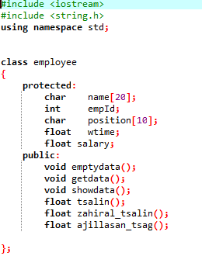

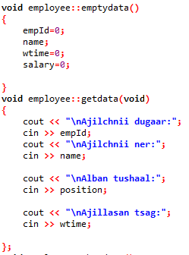

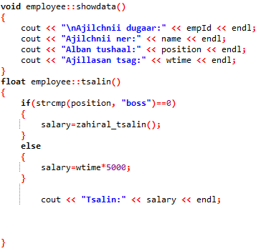

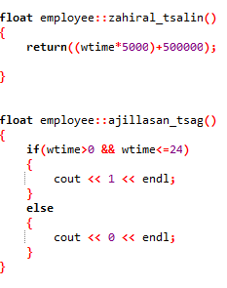

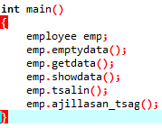

5. ДҮГНЭЛТ

Класс гэж юу болох, гишүүн функц, гишүүн өгөгдөл зэрэгт хэрхэн хандах зэргийг ашиглан ажилчин нэртэй объектын өгөгдлийг боловсруулж, цалинг бодож гаргалаа.

6. АШИГЛАСАН МАТЕРИАЛ

1. Объект хандлагат технологийн С++ програмчлал, Ж.Пүрэв, 2008, Улаанбаатар.

2. strcmp, <http://en.cppreference.com/w/c/string/byte/strcmp>

7. Хавсралт

#include <iostream>

#include <string.h>

using namespace std;

class employee

{

protected:

char name[20];

int empId;

char position[10];

float wtime;

float salary;

public:

void emptydata();

void getdata();

void showdata();

float tsalin();

float zahiral_tsalin();

float ajillasan_tsag();

};

void employee::emptydata()

{

empId=0;

name;

wtime=0;

salary=0;

}

void employee::getdata(void)

{

cout << "\nAjilchnii dugaar:";

cin >> empId;

cout << "\nAjilchnii ner:";

cin >> name;

cout << "\nAlban tushaal:";

cin >> position;

cout << "\nAjillasan tsag:";

cin >> wtime;

};

void employee::showdata()

{

cout << "\nAjilchnii dugaar:" << empId << endl;

cout << "Ajilchnii ner:" << name << endl;

cout << "Alban tushaal:" << position << endl;

cout << "Ajillasan tsag:" << wtime << endl;

}

float employee::tsalin()

{

if(strcmp(position, "boss")==0)

{

salary=zahiral_tsalin();

}

else

{

salary=wtime*5000;

}

cout << "Tsalin:" << salary << endl;

}

float employee::zahiral_tsalin()

{

return((wtime*5000)+500000);

}

float employee::ajillasan_tsag()

{

if(wtime>0 && wtime<=24)

{

cout << 1 << endl;

}

else

{

cout << 0 << endl;

}

}

int main()

{

employee emp;

emp.emptydata();

emp.getdata();

emp.showdata();

emp.tsalin();

emp.ajillasan_tsag();

}